отчёт по лабораторной работе №6

Борунов Семён Сергеевич

Содержание

# 1 Цель работы

Познакомится с инструментами поиска и фильтрации информации в командой строке с помощью утилит и инструрментами для управления процессами и памятью.

# 2 Выполнение лабораторной работы

1. Запишем в file.txt названия файлов из /etc затем из ~ (рис. 1).

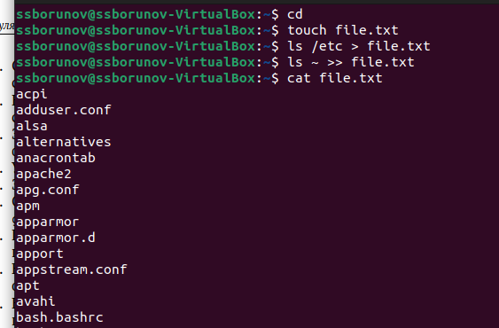

Figure 1: запись в file.txt

1. Выведем все файлы с расширением .conf (рис. 2).

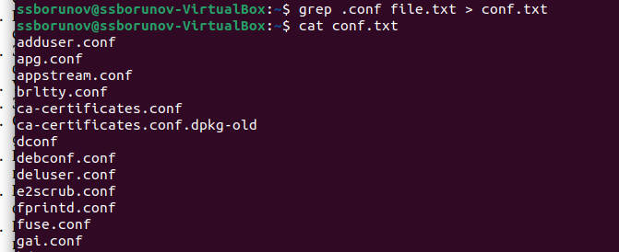

Figure 2: .conf

1. Несколько вариантов узнать имена файлов, начинающиеся на с (рис. 3). 2 мпособа чаерез ls и один через file

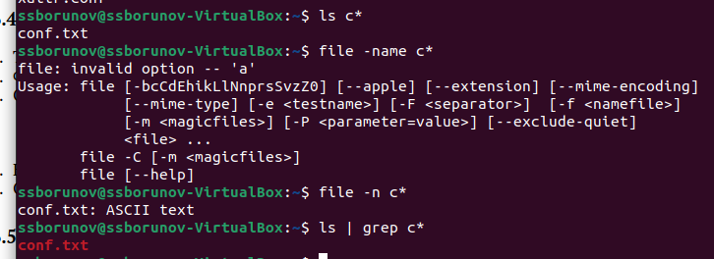

Figure 3: имена файлов, начинающиеся на с

1. имена файлов из /etc, которые начинаются на h(рис. 4).

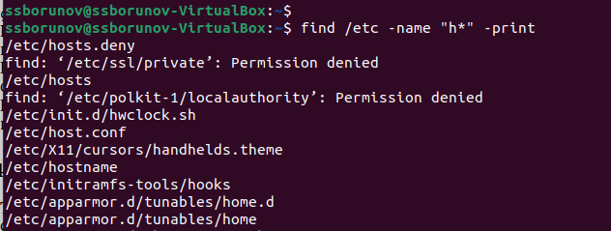

Figure 4: /etc

1. запуск в фоновом режиме записи в файл ./logfile (рис. 5).

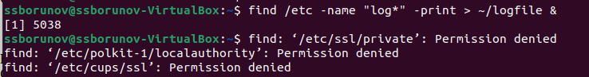

Figure 5: запуск в фоновом режиме

1. Удаление ./logfile (рис. 6).

Figure 6: Удаление ./logfile

Figure 6: Удаление ./logfile

1. Запуск из консоли в фоновом режиме редактор gedit(рис. 7).

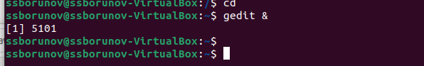

Figure 7: в фоновом режиме gedit

1. узнаем номер процесса gedit двумя способами, через ps и ps | grep (рис. 8).

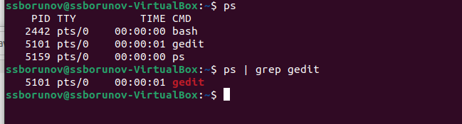

Figure 8: ps и ps | grep

1. посмотрим мануал на команду kill(рис. 9).

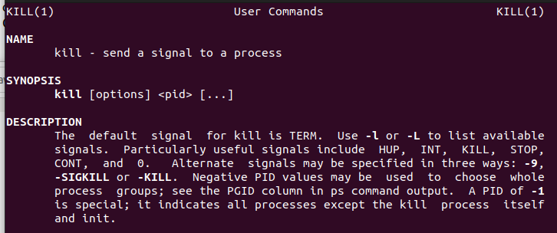

Figure 9: мануал на команду kill

завершим процесс командой kill и проверим результат через ps(рис. 10).

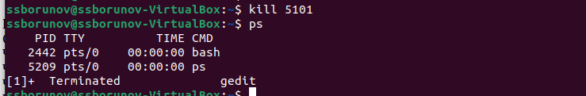

Figure 10: kill

1. помотрим мануал к команде du(рис. 11).

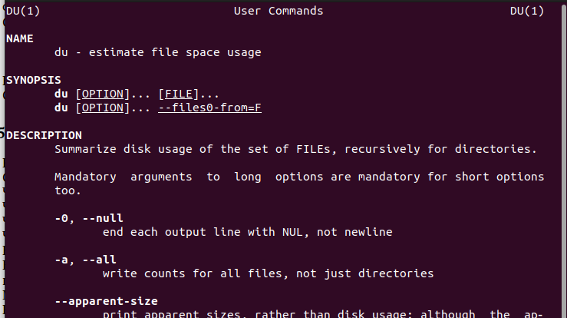

Figure 11: du мануал

выполним команду df (рис. 12).

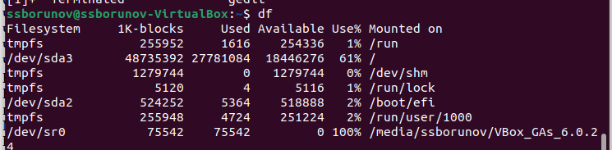

Figure 12: df

выполним команду du(рис. 13).

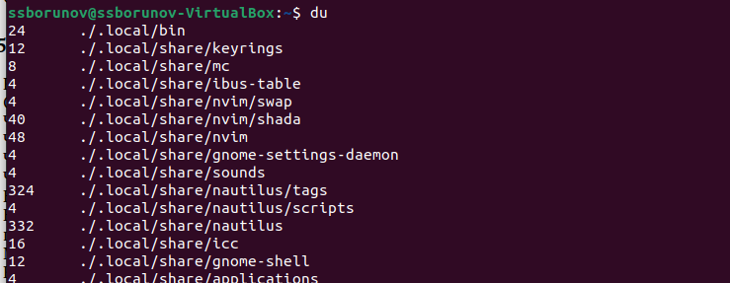

Figure 13: Название рисунка

1. воспользуемся командой find и выведем подкаталоги каталога ~(рис. 14).

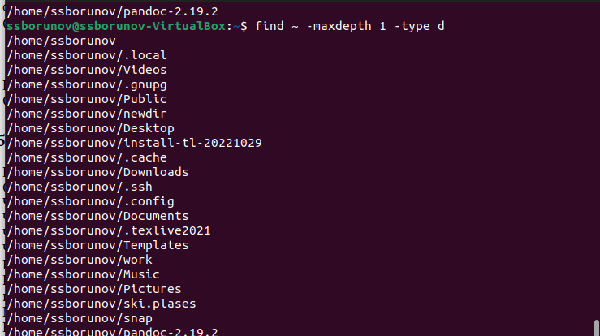

Figure 14: Название рисунка

# 3 Ответы на контрольные вопросы

1. stdin, stdout, stderr.
2. перенаправляет вывод в новый файл, >> перенаправляет вывод в файл, добавляя содержимое в конце.
3. процесс — задача, выполняемая процессором; программа — команда для процессора.

# 4 Выводы

Здесь кратко описываются итоги проделанной работы.